**СРЕДНЯЯ ГРУППА**

**Тема недели: «Домашние животные и птицы».**

**с 16.11.2020 по 20.11.2020 г.**

**Вторник 17.11.2020 г.**

**1.Познавательная деятельность (ФЭМП).** Тема: «Геометрические фигуры. Счёт до 4».

**Материалы и оборудование:** геометрические фигуры, карточки с цифрами; картинки с изображением четырёх одинаковых предметов, два колокольчика, кубики, цилиндры.

**Организационный момент.**

Воспитатель показывает геометрические фигуры и называет их неправильно, дети произносятправильно.

**Выполнение заданий.**

Задание: найди лишнюю фигуру в каждом прямоугольнике.

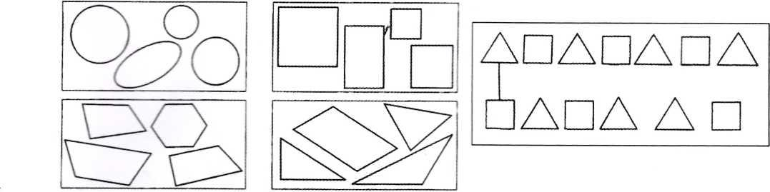

Задание: найди свою пару.

Дети берут по одной геометрической фигуре (фигуры разного цвета), бегают, прыгают, а после сигнала (звук бубна) должны встать в пару с тем, у кого в руках такая же геометрическая фигура (но другого цвета). Выигрывают те дети, которые раньше всех встали в пару.

**Счёт до 4.**

Воспитатель показывает цифры (не по порядку), а дети их называют. По заданию воспитателя дети раскладывают цифры на столах по порядку. Под каждой цифрой кладут карточку с соответствующим количеством кружков. Воспитатель просит положить столько предметов, сколько цифрой указано на картинке.

**Задача.**

Два зайца решили разделить свои огурцы на четыре равные части. Один зайчик захотел, чтобы его грядки были квадратными, а другой решил сделать грядки треугольными. Помогите зайцам разделить их огороды.

**Порядковый счёт до 4.**

1. Воспитатель прикрепляет на доску четыре разноцветных предмета разного вида (например: мяч, чашка, кошка, апельсин). Сначала воспитатель, потом дети считают предметы по порядку.

Вопросы:

Какой первый предмет? Второй?

Какого цвета второй предмет?

Какой по счёту оранжевый предмет?

1. Дети раскрашивают предметы. Потом показывают по счёту зелёный мяч.

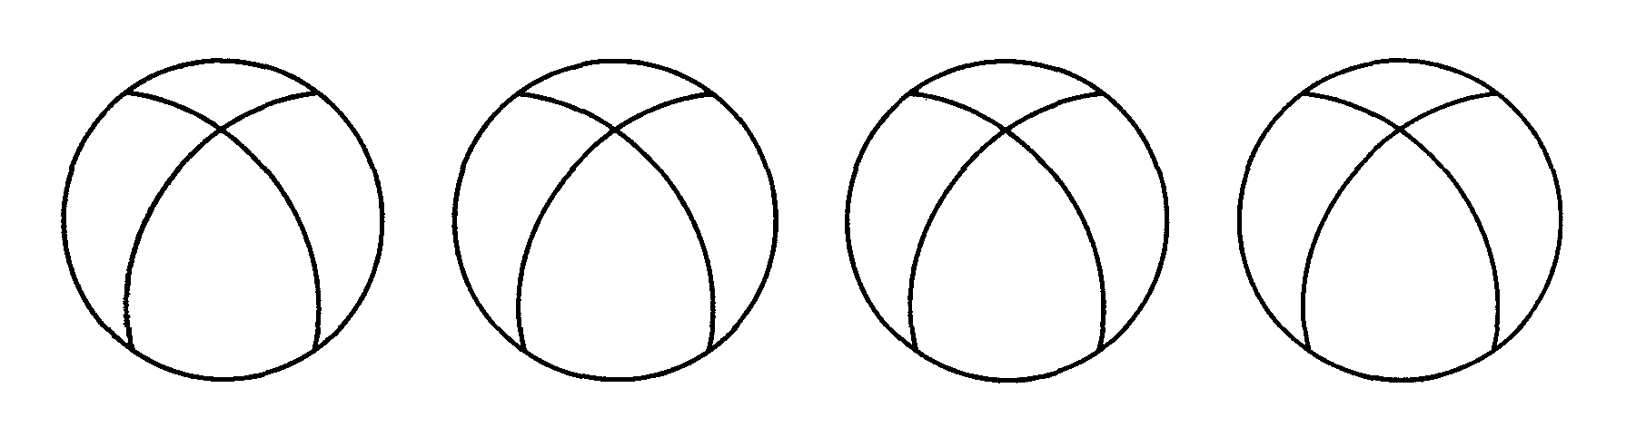

1. Воспитатель раздаёт каждому ребёнку изображение предметов и просит раскрасить второй цветок в жёлтый, а четвёртый цветок- в красный цвет.

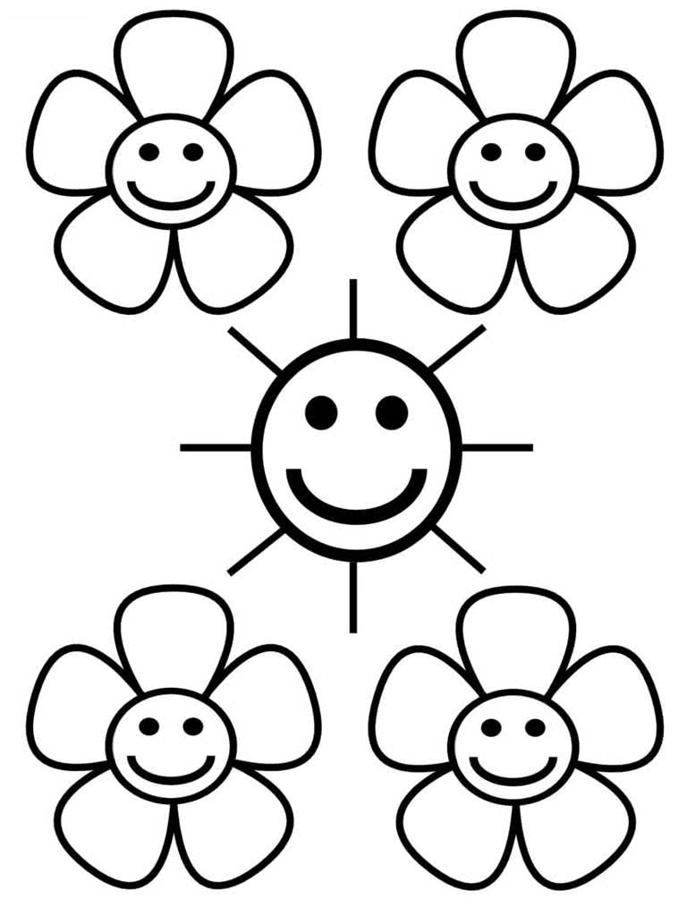

**Рефлексия.**

Чем мы сегодня занимались?

Что вам понравилось больше всего?

**2.Физическая культура.**

**3анятне 29**

Основные виды движений.

1. Прыжки на двух ногах, продвигаясь вперед между предметами (кубики, набивные мячи, кегли). Дистанция 3 м. Выполняется двумя колоннами поточным способом 2-3 раза. (Внимание - энергичному отталкиванию от пола и взмаху рук.)

2. Перебрасывание мяча друг другу (стоя в шеренгах на расстоянии 1,5 м одна от другой) двумя руками снизу.